RIO DE JANEIRO, 29 DE JUNHO DE 2021.

ALUNO (A):____________________________________________________
TURMA: MATERNAL 2
________________________________________________________________________
CONCEITOS: IGUAL / DIFERENTE
TURMINHA, OBSERVE AS FIGURAS, PINTE OS ANIMAIS QUE SÃO IGUAIS E CIRCULE O ANIMAL DIFERENTE.

RIO DE JANEIRO, ____ DE JUNHO DE 2021.

ALUNO (A):___________________________________________________
TURMA: MATERNAL 2
OS NÚMEROS – NUMERAL 5
ESSE É O NÚMERO 5. FAÇA SEU MOVIMENTO COM A AJUDA DA TIA. DEPOIS CONTORNE SUA MÃO E CONTE QUANTOS DEDINHOS TEM.

RIO DE JANEIRO, ____ DE JUNHO DE 2021.

ALUNO (A):___________________________________________________
TURMA: MATERNAL 2
OS NÚMEROS
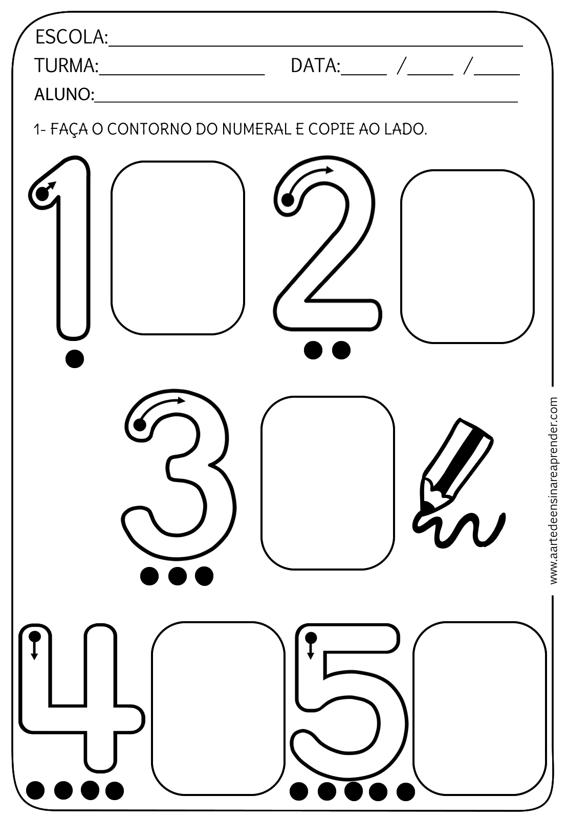
FAÇA MANCHINHAS COM A PONTA DO DEDO E TINTA NA QUANTIDADE CORRESPONDENTE.

